供应商系统 - 蓝牙管理模块使用手册
适用对象：供应商操作人员 | 版本：v1.0 | 更新时间：2026-08-11

1. 模块简介
蓝牙管理模块用于供应商在线查看已发布上线的蓝牙固件正式版本，以及在线提交蓝牙固件与版本的发布申请、进度跟踪及固件下载。

2. 功能操作指南
2.1 查看蓝牙正式版本
1. 登录供应商系统。
2. 点击左侧菜单栏【蓝牙管理】 -> 【正式版本】。
3. 可检索并查看已发布上线的蓝牙固件版本列表，查阅硬件名称、软件编码、固件版本号、描述及发布时间。
4. 点击操作列的【下载固件】按钮，可直接下载固件二进制包。
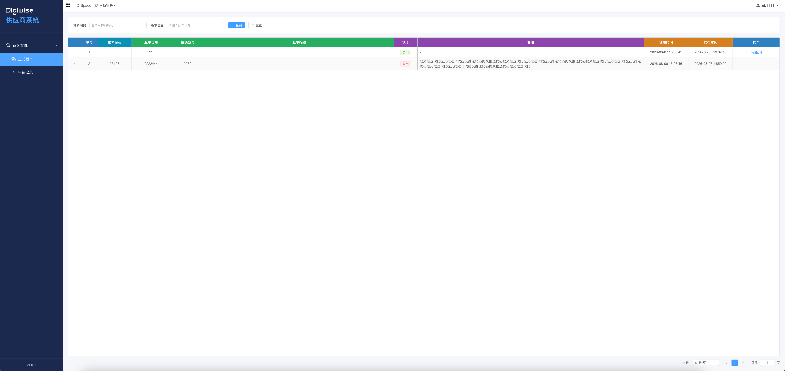
图 2-1 蓝牙管理 - 正式版本页面示例

2.2 提交蓝牙固件/版本申请
1. 点击左侧菜单栏【蓝牙管理】 -> 【申请记录】。
2. 点击页面右上角【新增申请】按钮打开申请弹窗。
3. 填写申请表单信息：
• 申请类型：选择“新建固件申请”或“固件版本新增”。
• 硬件名称 / 软件编码：输入对应的硬件及软件标识。
• 版本号：输入规范的版本号（如：v1.0.0）。
• 版本描述：填写本次更新的具体说明。
• 固件文件：点击选择并上传固件二进制包。
4. 点击【提交申请】保存并送审。
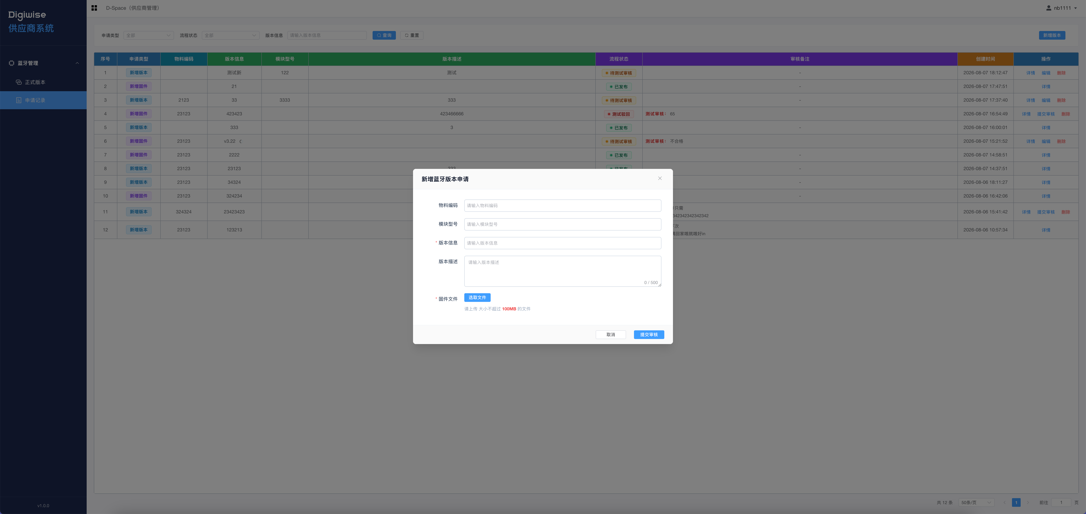
图 2-2 新增蓝牙版本申请对话框示例

2.3 跟踪申请记录与流转状态
在【申请记录】页面，可以查看历史申请列表及各个申请单的当前处理状态：
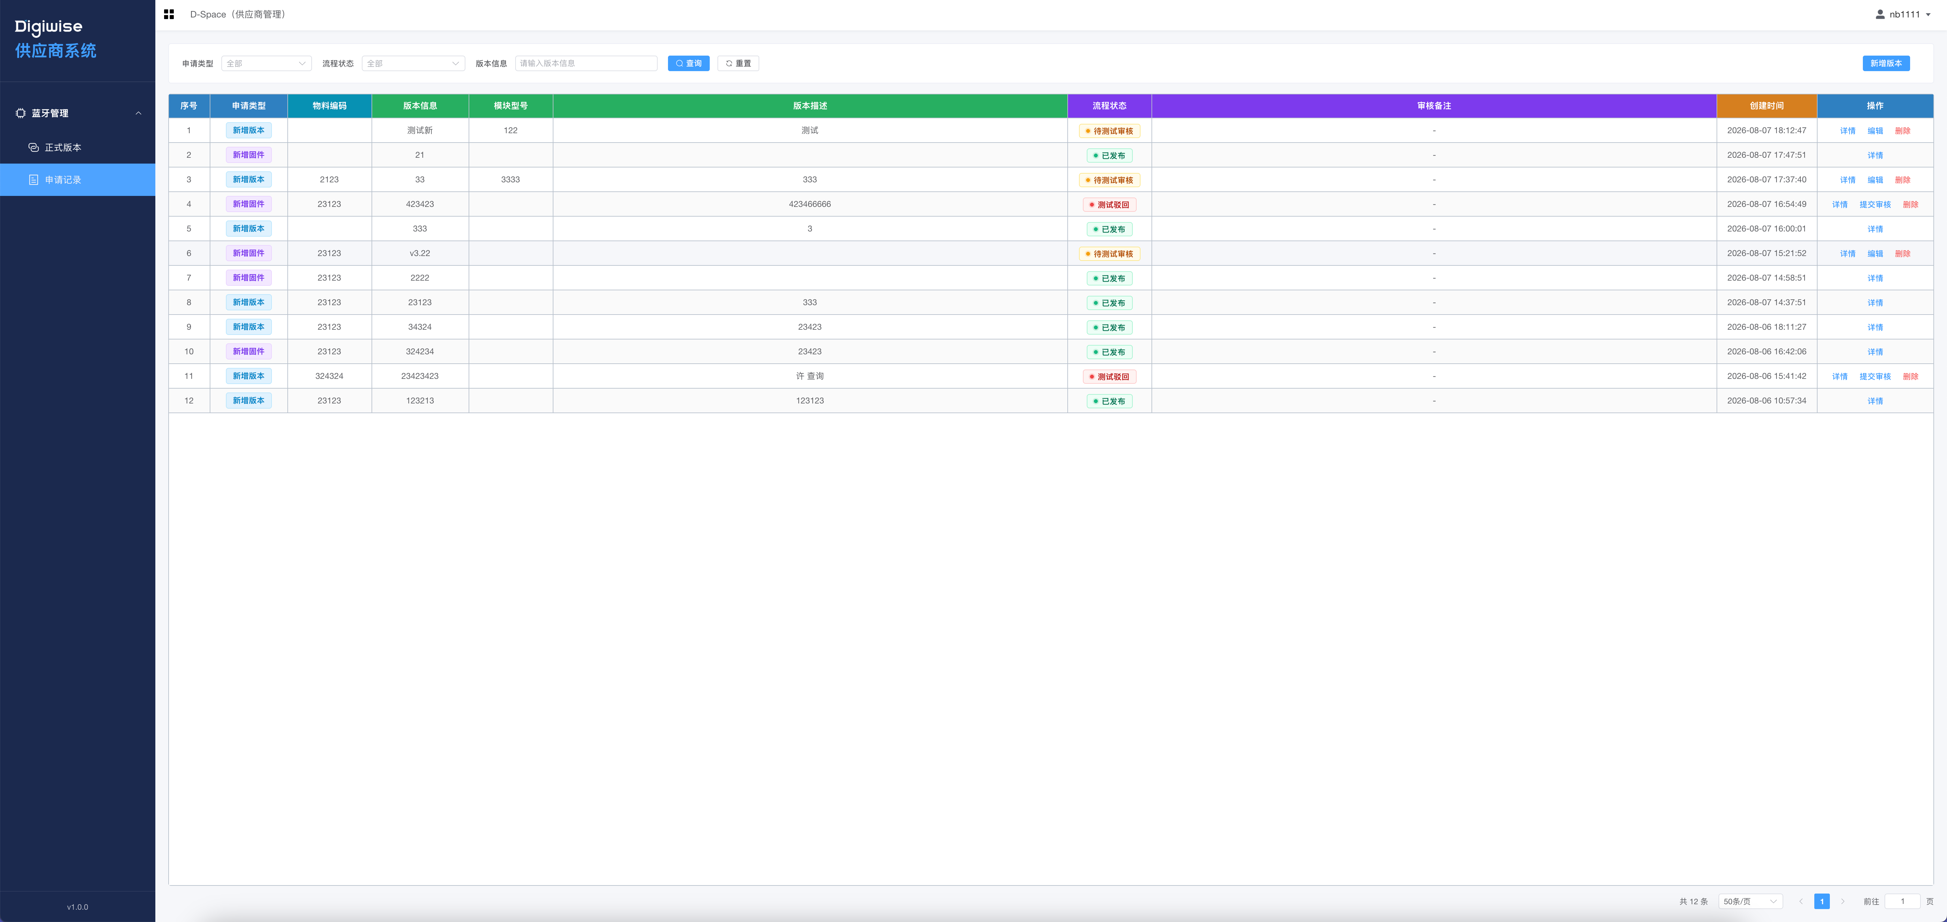
图 2-3 蓝牙管理 - 申请记录列表页面示例
申请提交后，流转状态依次如下表所示：
状态阶段 | 状态详细说明 | 可执行操作
测试审核 | 新提交的申请，默认进入测试审核阶段，由相关技术人员进行初步测试与校验。 | 查看详情、删除
终审 | 测试审核通过后，自动进入终审阶段由最终负责人评审。 | 查看详情
已发布 | 终审通过，固件正式公开发布上线，可在正式版本中下载。 | 查看详情、下载固件
审核不通过 | 测试审核或终审未通过被驳回，可点击详情查阅具体原因。 | 查看详情、修改/重新提交、删除

3. 常见问题 (FAQ)
Q: 为什么登录系统后看不到“蓝牙管理”菜单？
A: 该菜单由平台统一管理。如需开通，请联系相关业务对接人员为您开通“蓝牙配置”展示权限。

Q: 固件申请的审核流程是怎样的？
A: 申请提交后默认先进入【测试审核】，测试审核通过后自动转入【终审】，终审通过后即变为【已发布】状态。

Q: 申请被驳回后如何重新提交？
A: 在【申请记录】列表中找到对应的“审核不通过”单据，点击操作列的【修改】或【重新提交】，调整相关参数或重新选择固件文件提交即可。

